Российская научно-социальная программа для молодежи и школьников

«Шаг в будущее»

**Всероссийский форум научной молодежи «Шаг в будущее»**

**(Россия, Москва, 20-26 марта 2021 г.)**

**ВИДЕОИГРЫ КАК СРЕДСТВО РАЗВИТИЯ**

**ИНТЕЛЛЕКТУАЛЬНЫХ И ТВОРЧЕСКИХ СПОСОБНОСТЕЙ**

**(СОЗДАНИЕ ОБУЧАЮЩЕЙ ВИДЕОИГРЫ)**

|  |  |
| --- | --- |
|  | **Автор работы:**  Кудряшов Даниил Дмитриевич,  Россия, Мурманская область, г. Мончегорск,  МБОУ Гимназия №1, 11Б класс    **Научный руководитель:**  Казарина Анна Валерьевна,  учитель информатики и ИКТ высшей  квалификационной категории,  МБОУ Гимназия №1 |

Я, Казарина А. В., подтверждаю, что данный проект содержит не более 22 страниц, из них текст статьи и список литературы – не более 11 страниц, приложений – не более 10 страниц.

______________________

подпись

**ВИДЕОИГРЫ КАК СРЕДСТВО РАЗВИТИЯ**

**ИНТЕЛЛЕКТУАЛЬНЫХ И ТВОРЧЕСКИХ СПОСОБНОСТЕЙ**

**(СОЗДАНИЕ ОБУЧАЮЩЕЙ ВИДЕОИГРЫ)**

Кудряшов Даниил Дмитриевич

Россия, Мурманская область, г. Мончегорск, МБОУ «Гимназия №1», 11Б класс

**Аннотация.** Цель работы – создать развлекательное, развивающее мыслительные, коммуникативные и творческие способности веб-приложение в формате. Для ее достижения использовались различные методы: изучение литературы, ее анализ и синтез, наблюдение, анкетирование, методы сравнения, обобщения.

В процессе работы были изучены особенности языков для веб-разработки и рассмотрены классификации видеоигр по жанрам и по количеству игроков.

Данные анкетирования привели к нескольким выводам. Так, почти половина опрошенных начала играть в видеоигры с дошкольного или младшего школьного возраста. Кроме того, абсолютное большинство респондентов интересуется головоломками и квестами, т. е. играми, требующими мыслительной работы. Это и определило выбор жанров созданной видеоигры.

Разработанное приложение нацелено на развитие интеллектуальных и творческих способностей в игровом формате. Таким образом, выдвинутая гипотеза подтвердилась: видеоигры могут иметь не только развлекательный, но и обучающий характер.

**Ключевые слова:** гейминг, классификации видеоигр, средство обучения, веб-приложения, языки программирования, хостинг.

# Введение

Мы живем во времена активного развития информационных технологий. Они являются не только важнейшим обработчиком информации, но и служат техническим средством обучения и воспитания, развлечений, заработка.

*Актуальность*: дети в раннем возрасте начинают интересоваться компьютерными технологиями, а значит, будет разумным создать приложение, позволяющее развиваться играючи.

*Цель работы* – создать развлекательное, развивающее мыслительные, коммуникативные и творческие способности приложение в формате видеоигры на основе языков программирования для веб-разработки.

*Задачи*:

1. Изучить особенности языков для разработки веб-приложений.
2. Рассмотреть классификации видеоигр.
3. Провести анкетирование среди учащихся с целью выявления их интересов в области игровых приложений и обобщить полученные результаты.
4. Выпустить собственное приложение.

*Объект* – видеоигры.

*Предмет* – разработка браузерных видеоигр.

*Методы исследования*: изучение литературы, ее анализ и синтез, наблюдение, анкетирование, методы сравнения, обобщения.

*Гипотеза*: видеоигры могут иметь не только развлекательный, но и обучающий характер.

**Основное содержание**

**1. Изучение аспектов языков для разработки веб-приложений**

Основным ресурсом интернета являются веб-страницы. Языком их форматирования служит *HTML*, связывающий файлы гиперссылками[1]. Для просмотра HTML-документов используется специальная компьютерная программа – *браузер* *[1, с. 9].* Совокупность документов, объединенных единой системой навигации, называется *веб-сайтом*.

В HTML выделяют *элементы* – это конструкции, содержащие данные об объектах документов. Для указания начала и конца элемента используются т*еги* – основные элементы HTML – делятся на открывающие (<...>) и закрывающие (</...>). Параметрами элементовявляются *атрибуты* *[1, с. 11–12].*

Другой язык – *XML* – отвечает за разметку веб-страниц. С его помощью хранят и передают данные. В языке нет предопределенных тегов, их придумывает сам разработчик *[2, с. 430].*

Для описания внешнего вида HTML-страниц в самом документе или во внешнем файле (для описания стилей всех документов) используется язык *CSS*.

Для графического оформления веб-страницы либо создаются вложенные таблицы, в ячейках которых находятся элементы дизайна, либо все элементы расставляются с помощью блоков и слоев (тег *<DIV>*). Структуру документов представляют *селекторы*. В последних выделяют *объявления* – имена свойстви их значения *[3, с. 22].*

Управление веб-страницамипроисходит с помощью языка программирования движков[2] *JavaScript*. Он может изменять содержимое страницы, добавлять поведения объектов, модифицировать стили. Язык JavaScript применяется для создания веб- и настольных[3] приложений *[4]*.

Сеть Интернет построена по технологии «клиент–сервер». *Серверы* – это компьютеры, предоставляющие какие-либо сервисы клиентам. *Клиенты* – это компьютеры, использующие то, что предлагают серверы. При подключении к серверукомпьютер пользователя выполняет определенные программы – *сценарии JavaScript* *[2, с. 142].*

Для создания веб-приложений, исполняющихся на сервере, был созданязык *PHP*. В нем выделяются *операторы* – конструкции языка, предназначенные для получения нового значения. Значения операторов называют *операндами*, тогда как сочетание операторов и операндов– *выражением.* Также в PHP используются *массивы* – ячеечные наборы элементов, имеющих значение и ключ (индекс). Для ввода и передачи данных на сервер веб-страницы используют *HTML-формы*. Их примеры: анкеты с данными о пользователе, интерфейс гостевой книги *[5]*.

Хранилищами для накопления информации являются *базы данных*. *Системы управления базами данных* – программы, работающие с ними, пример – *MySQL*.

База данных состоит из таблиц, представляющие собой двумерные массивы – *матрицы*. В таблице выделяют поля (столбцы) и записи (строки).

# 2. Классификации видеоигр

# 2.1. Классификация по жанрам

Игры выделяют по *игровым жанрам*, ссылаясь не на сюжет, а на игровые действия.

*Экшн (экшен)* – жанр видеоигр, в котором преобладают физические возможности игрока, в т. ч. координация глаз и рук, скорость реакции. Игрок должен найти выход из уровня, избежать препятствий и/или сразиться с «врагами» *[6, с. 17, 21].*

*Симулятор* – жанр видеоигр, в котором воспроизводится какой-либо процесс и имитируется его управление. Существуют два вида симуляторов:

1. *Узкотематические* – традиционно это симуляторы технического средства.
2. *Широкотематические* – это симуляторы деятельности. Геймплей[4] в таких играх разнообразен *[7, с. 112–113].*

*Стратегии* – жанр видеоигр, в котором игрок применяет стратегическое мышление (например, составляет план действий), быстро реагирует и действует *[6, с. 18, 22].*

*Ролевая игра (RPG)*– жанр видеоигр, в котором игрок выполняет задания, управляя персонажами, каждый из которых описан набором характеристик. Такие игры содержат продуманный сюжет и игровой мир. Выделяют три вида RPG:

1. *RPG-повествование* строит игровой процесс вокруг сюжетной линии.
2. *RPG-песочница* содержит открытый мир, где игрок сам решает, что будет делать.
3. *«Зачистка подземелий»* ставит во главу развитие персонажа, превращая его в самоцель *[6, с. 18–19, 22].*

*Головоломка*– жанр видеоигр, целью которых является решение логических задач, требующих от игрока задействования логики и интуиции *[6, с. 18, 22].*

*Приключение (квест)*– жанр видеоигр, содержащий интерактивную историю с главным героем, управляемым игроком.

*Визуальный роман* *–* японский вид квеста, в котором текстовая история сопровождается изображениями *[6, с. 17–18, 22].*

# 2.2. Классификация по количеству игроков

*Игры без участия игроков* позволяют настроить виртуальных противников так, что они будут сражаться между собой, а участие игрока не потребуется.

В *одиночной игре* геймплей рассчитан на одного игрока. Остальными персонажами управляет компьютер.

*Совместная игра на одном устройстве* может быть:

1. *Поочередной*. Игроки делают ходы по очереди на одном устройстве.
2. *Одновременной*. Пользователи играют одновременно, используя разные наборы клавиш на клавиатуре или разные геймпады.

В *многопользовательской игре (мультиплеере)* участвуют сразу несколько игроков через отдельные устройства. Связь происходит с помощью интернета или локальной сети[5]. Объединяющим звеном устройство одного из игроков (*хостер*) или *сервер*.

*Массовая онлайн-игра (MMO)*–тип игры, основная часть которой – на сервере, к которому подключаются игроки. Игровой мир существует непрерывно.

*Многопользовательские офлайн-игры* – игры, требующие подключение к интернету только при передаче информации серверу *[8].*

**3. Выявление интересов учащихся в области игровых приложений**

Для проведения исследования была составлена анкета *(приложение 1)*, состоящая из пяти вопросов. В анкетировании приняли участие 30 учащихся в возрасте от 15 до 18 лет *(приложение 2)*.

Выяснилось, что 36,7% анкетированных тратят на игры 1-3 часа своего времени в день *(приложение 3).*

Треть опрошенных являлась геймерами в возрасте до 15 лет, а остальные продолжают играть до сих пор. При этом 46,7% респондентов играют в игры более 7 лет (из них 26,7% – более 10 лет). Начинающие геймеры (с «опытом» до 3 лет) составляют 13,3% от общего числа респондентов*.* Получается, что практически для половины (46,7%) опрошенных видеоигры стали неотъемлемой частью жизни еще с дошкольного или младшего школьного возраста. Однако есть те, кто начинал играть в дошкольном возрасте, но перестал увлекаться играми: их 6,7 % (п*риложение 4)*.

Установилось, что половина анкетированных любит играть в экшен-игры, 40% – в квесты, а в стратегии и головоломки – 36,7% *(приложение 5).* Кроме этого, стали известны, по мнению респондентов, наиболее развивающие интеллектуальные и творческие способности жанры видеоигр – это головоломки (взгляд 73,3%), стратегии и приключения: мнение 53,3% и 43,3% соответственно (п*риложение 6).* Следовательно, большинство опрошенных (53,3%) играют в те игры, которые носят не только развлекательный, но и развивающий характер.

# 3. Создание собственной видеоигры

На основании данных, полученных в результате опроса, в создании собственной видеоигры было решено взять за основу жанры головоломки и квеста.

## 3.1. Подготовка графической составляющей

Для *создания спрайтов*, представляющих собой растровые[6] изображения внутриигровых персонажей и объектов, использовалась условно бесплатная версия программы *PaintTool SAI*.

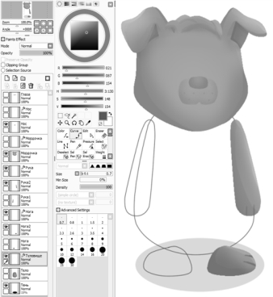

*Скриншот 1. Paint Tool SAI*

В примере на скриншоте 1 на векторных[7] слоях были прорисованы контуры частей тела персонажа, а на растровых – закрашены созданные области цветом. При экспорте (сохранении) изображений были скрыты векторные слои и выбран формат PNG, оставляющий незакрашенные области прозрачными.

Для *создания анимаций* использовалась бесплатная версия программы *Spriter*. В ней они основываются на заданных движениях скелета персонажа. Скелет, в свою очередь, создается из «костей», к каждой из которых относится одно или несколько изображений соответствующих частей тела или других объектов. Полученная анимация экспортируется в виде нескольких кадров или программного кода.

## 3.2. Подготовка музыки

Для написания музыки была использована условно бесплатная версия *FL Studio*, предоставляющая огромный выбор инструментов и спецэффектов. Её преимущество в том, что она показывает сочетающиеся друг с другом ноты для создания благозвучного саундтрека любого настроения.

## 3.3. Приобретение хостинга[8]

Вследствие того что игра представляет собой многопользовательское приложение, необходимо приобрести хостинг, с помощью которого возможно поддерживать связь между игроками.

Выбор был сделан в пользу сервиса *Hostinger*. Покупка «Простого Хостинга» открыла доступ к минимально необходимому числу ресурсов для воплощения цели. Именно с помощью него была построена связь между пользователями и непосредственно с сервером, сохраняющим данные игрока.

## 3.4. Разработка программной части

Для создания программной части использовалась бесплатная версия *Construct 2*. Она подразумевает разработку игр с применением технологий HTML, CSS, XML и JavaScript.

Удобство программы заключается в том, что она содержит заготовленные программные коды базовых действий, а также поддерживает Spriter-файлы с анимацией.

Все описания действий объектов содержатся в файлах XML. Их можно изменять в текстовом редакторе вне программы. Помимо этого, есть возможность добавлять новые плагины[9], написанные на JavaScript.

Для графической оболочки были расположены нужным образом спрайты на сценах («холстах» игры), одна часть из которых была запрограммирована на выполнение каких-либо действий, а другая – использована в качестве дополнительной визуальной составляющей.

Для синхронизации данных с сервером на хостинге была сформирована база данных игроков и загружены файлы с PHP-кодом, которые осуществляют постоянные прием и передачу информации в потоке «клиент – сервер». Пример: сервер фиксирует заработанные клиентом очки, и тот сразу же получает информацию о своем счете. Для организации данной системы была создана регистрация и аутентификация пользователей.

В сумме ***функциональность*** игры заключается в

1. *коммуникации игроков*: в режиме реального времени (с использованием чата, смайликов, движений персонажа) или при помощи системы отправки сообщений;
2. *формировании основ* *ведения личного бюджета*: заработок внутриигровой валюты в мини-играх, планирование затрат и покупка за данную валюту внутриигровых вещей;
3. *проявлении творческих навыков*:создание имиджа и гардероба персонажа, обустройство интерьера виртуального дома;
4. *формировании логического мышления*: прохождение квестов с решением головоломок, а также мини-игр, направленных на развитие скорости реакции, памяти и интеллекта.

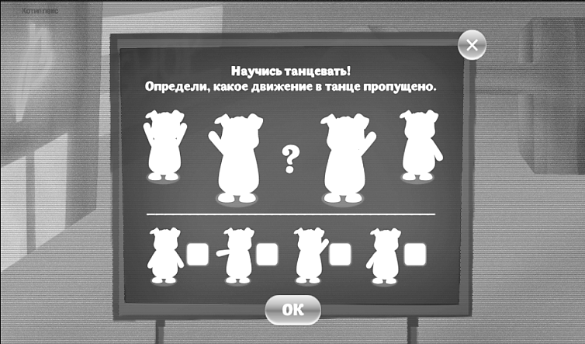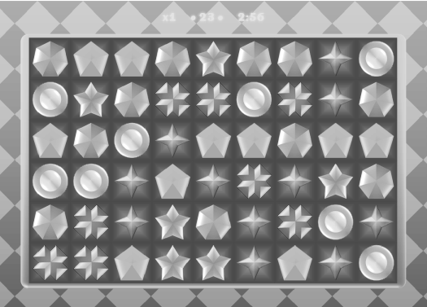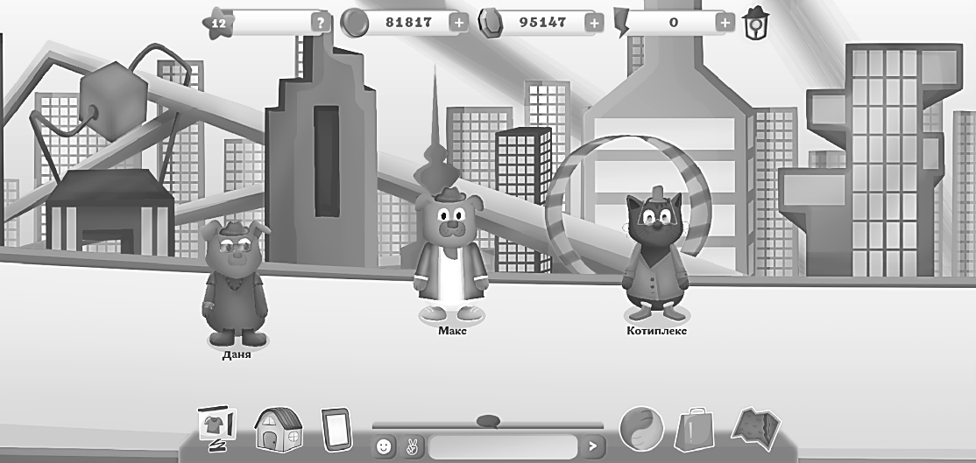

*Скриншоты 2–4. Интерфейс игры*

## 3.5. Экспорт приложения

Каждое приложение при экспорте должно иметь название, номер версии и свой неповторимый идентификационный номер. Экспортированная игра представляет собой набор файлов и папок с изображениями и другими медиафайлами. Они загружаются на сервер, после чего приложение становится доступным для запуска прямо в браузере по адресу: *https://motelit.ml/* (необходим доступ к сети Интернет).

# Заключение

В процессе исследовательской работы были изучены особенности языков для веб-разработки: HTML и CSS, Node.js, PHP и MySQL. Также были рассмотрены классификации видеоигр по жанрам и по количеству игроков, благодаря чему стало ясно, насколько разнообразна игровая индустрия.

Для выявления интересов учащихся в области игровых приложений было проведено анкетирование. Стало ясно, что абсолютное большинство опрошенных интересуется головоломками и квестами, т. е. играми, требующими умение логически мыслить. На основании полученных данных для создания игры были выбраны жанры головоломки и квеста.

Выдвинутая гипотеза подтвердилась: разработанная видеоигра имеет не только развлекательный, но и обучающий характер. Она учит примитивному ведению учета финансов, развивает коммуникативные навыки, индивидуальные творческие способности, а также логическое мышление при помощи игрового процесса с мультипликационной двумерной графикой.

Созданная платформа нуждается в регулярном обновлении: в добавлении нового функционала, новых игровых заданий. Она может содержать ошибки и недочеты, которые после их обнаружения необходимо будет устранять.

Таким образом, видеоигры не только дают возможность перенестись в мир иллюзий, на который игрок может активно влиять, но и помогают формированию и развитию интеллектуальных и творческих способностей геймера.

## Список литературы

1. Чиртик А. А. HTML: Популярный самоучитель. / А. А. Чиртик – СПб.: Питер, 2008. – 199 с.
2. Ташков П. А. Веб-мастеринг на 100 %: HTML, CSS, JavaScript, PHP, CMS, AJAX, раскрутка. / П. А. Ташков – СПб.: Питер, 2010. – 512 с.
3. Мейер, Эрик А. CSS. Карманный справочник: Пер. с англ. / Мейер, Эрик А. – М.: ООО «И.Д. Вильямс», 2016. – 288 с.
4. Кантор И. Современный учебник JavaScript – [Электронный ресурс] / И. Кантор, 2020. – Режим доступа: https://learn.javascript.ru/.
5. Мехди А., Фридхельм Б. PHP: Руководство по PHP – [Электронный ресурс] / A. Мехди, Б. Фридхельм, 2014. – Режим доступа: https://www.php.net/manual/ru/.
6. Кутлалиев Т. Х. Жанровая типология компьютерных игр: проблема систематизации художественных средств: Автореферат диссертации кандидата культурологии / Т. Х. Кутлалиев – М., 2014. – 25 с.
7. Олейник Ю.П. Образовательная игропрактика начала XXI века // Территория детства: образовательные практики и манипулятивные технологии: Сборник научных трудов. – СПб.: Издательство Политехнического университета, 2015. – С. 108-119.
8. Киризлеев А. Ю. Классификация компьютерных игр. Все способы разделения – [Электронный ресурс] / А. Ю. Киризлеев, 2014. – Режим доступа: https://gamesisart.ru/game_class_all.html.

# Приложение 1

## Вопросы анкетирования

1. Ваш возраст
2. Сколько времени в день вы тратите на видеоигры?
3. Как долго Вы играете(-ли) в видеоигры?
4. Какие жанры игр вам нравятся?
5. Какие жанры видеоигр, по вашему мнению, могут способствовать интеллектуальному и творческому развитию?

# Приложение 2

## Возраст респондентов

# Приложение 3

## Количество времени, уделяемого геймингу в течение дня

# Приложение 4

## Общее количество времени, посвященное геймингу

# Приложение 5

## Рейтинг жанров видеоигр

# Приложение 6

## Жанры видеоигр, способствующие интеллектуальному и творческому развитию

1. Гиперссылки – элементы, осуществляющие переход c одного объекта на другой.
2. Движок – часть приложения, которая управляет обработкой данных.
3. Настольные приложения – приложения, используемые на рабочем столе компьютера.
4. Геймплей – компонент игры, отвечающий за интерактивное взаимодействие игры и игрока.
5. Локальная сеть – компьютерная сеть, покрывающая относительно небольшую территорию.
6. Растровые изображения – изображения, представляющие собой сетки пикселей (цветных точек).
7. Векторные изображения – компьютерные изображения, представляющие собой совокупность геометрических объектов, таких как точки, линии, кривые и др.
8. Хостинг – услуга, предоставляющая ресурсы для размещения информации на сервере.
9. Плагины – дополнительные фрагменты кода, расширяющие возможности программы.